|  |  |
| --- | --- |
| logo (CMYK)-01 | BỘ GIÁO DỤC VÀ ĐÀO TẠO  **TRƯỜNG ĐẠI HỌC CÔNG NGHỆ TP. HCM** |

**ĐỒ ÁN MÔN HỌC**

**PHÁT TRIỂN PHẦN MỀM MÃ NGUỒN MỞ**

Ngành: **CÔNG NGHỆ THÔNG TIN**

Chuyên ngành: **CÔNG NGHỆ PHẦN MỀM**

Giảng viên hướng dẫn: **ThS. NGUYỄN HỒ MINH ĐỨC**

Sinh viên thực hiện: **NGUYỄN THANH SƯƠNG - 1611060483**

**LÊ KHẢI - 1611060137**

**VÕ BÁ LONG - 1611060162**

TP. Hồ Chí Minh, 2020

**MỤC LỤC**

**CHƯƠNG 1 : TỔNG QUÁT VỀ BÀI TOÁN 2**

**1.1. Đặt vấn đề. 2**

**1.2. Mô tả hoạt động của cửa hàng. 2**

1.2.1. Ban điều hành 2

1.2.2. Bộ phận bán hàng 3

1.2.3. Bộ phận quản trị 3

**1.3. Yêu cầu của hệ thống bán hàng qua mạng. 3**

1.3.1. Nhu cầu người sử dụng. 3

1.3.2. Với người quản trị. 4

**CHƯƠNG 2 : KHẢO SÁT HIỆN TRẠNG 5**

**2.1. Sơ đồ phân cấp chức năng. 5**

**2.2. Biều đồ luồng dữ liệu ngữ cảnh. 7**

**2.3. Biều đồ luồng dữ liệu mức đỉnh. 8**

**2.4. Biểu đồ luồng dữ liệu mức dưới đỉnh. 9**

2.4.1. Biểu đồ luồng dữ liệu mức dưới đỉnh chức năng “Quản trị”. 9

2.4.2. Biều đồ luồng dữ liệu mức dưới đỉnh chức năng“Quản lý sản phẩm”. 11

2.4.3. Biều đồ luồng dữ liệu mức dưới đỉnh chức năng“Quản lý hóa đơn”. 13

2.4.4. Biểu đồ luồng dữ liệu mức dưới đỉnh chức năng“Quản lý tin tức và góp ý”. 15

2.4.5. Biểu đồ luồng dữ liệu mức dưới đỉnh chức năng “Tìm kiếm”. 15

2.4.6. Biểu đồ luồng dữ liệu mức dưới đỉnh chức năng “Thống kê”. 17

**CHƯƠNG 3 : NGÔN NGỮ LẬP TRÌNH PHP VÀ MYSQL 19**

**3.1. Ngôn ngữ PHP 19**

**CHƯƠNG 4 : THIẾT KẾ CƠ SỞ DỮ LIỆU 20**

**4.1. Mô hình thực thể liên kết. 20**

**4.2. Các bảng cơ sở dữ liệu. 21**

4.2.1. Nhà sản xuất 21

5.1.1. Danh mục 21

6.1.1. Sản phẩm 22

7.1.1. Hỗ trợ 23

8.1.1. Hóa đơn 23

9.1.1. Chi tiết hóa đơn 24

10.1.1. Người dùng 24

**CHƯƠNG 5 : THIẾT KẾ GIAO DIỆN 26**

**5.1. Giao diện trang chủ. 26**

5.1.1. Giao diện trang index 26

5.1.2. Giao diện tin tức 27

5.1.3. Giao diện liên hệ 27

5.1.4. Giao diện đăng nhập Admin 28

5.1.5. Giao diện giỏ hàng 28

**5.2. Giao diện quản trị. 29**

5.2.1. Giao diện trang chủ quản trị 29

5.2.2. Giao diện quản lý sản phẩm 29

5.2.3. Giao diện quản lý hóa đơn. 30

5.2.4. Giao diện quản lý người dùng. 30

**KẾT LUẬN VÀ HƯỚNG PHÁT TRIỂN 31**

CHƯƠNG 1 : TỔNG QUÁT VỀ BÀI TOÁN

## Đặt vấn đề.

Hiện nay với sự phát triển không ngừng của công nghệ thì nhu cầu của con người ngày càng tăng. Trên thị trường hiện nay một phương tiện thông tin đã trở nên quen thuộc với chúng ta đó là điện thoại. Chỉ với một vài thao tác bạn đã có thể kết nối tới bạn bè, người thân của mình trên khắp đất nước. Không những nó là một phương tiện liên lạc mà còn đóng góp quan trọng trong các công việc làm ăn của các doanh nhân. Còn đối với giới trẻ thì điện thoại di động đã dần trở thành một thứ đồ trang sức.

*Smart mobile* là một trong những website đặc thù áp dụng công nghệ thông tin vào hoạt động bán điện thoại qua mạng và sau này sẽ có xu hướng mở rộng.Và là một cửa hàng chuyên nhập điện thoại di động từ các công ty phân phối nổi tiếng như Nokia, Samsung, Motorola, Sony,… để bán lẻ lại cho người tiêu dùng. Việc giao dịch với khách hàng chủ yếu diễn ra trên website.

Mục tiêu xây dựng trang web này nhắm giúp cho khách hàng có thể mua hàng trực tiếp từ xa thông qua mạng internet. Khách hàng ở nhà hay tại cửa hàng vẫn có thể dễ dàng tham khảo thông tin sản phẩm mình tìm, so sánh giá cả các mặt hàng và lựa chọn cho mình loại sản phẩm phù hợp nhu cầu của mình, giúp công việc mua sắm một cách nhanh chóng, tiện lợi, tiết kiệm thời gian, đáp ứng được nhu cầu thực tế. Hệ thống tìm kiếm dễ dàng, giao diện thân thiện. Chỉ cần đăng nhập vào hệ thống với tài khoản đã có hay chỉ cần vài thao tác đăng kí đơn giản là khách hàng có thể tự do chọn mua và tạo đơn đặt hàng tại hệ thống.

## Mô tả hoạt động của cửa hàng.

### Ban điều hành

* Quản lý và phân phối hoạt động của cửa hàng.
* Quyết định giá chính thức cho từng mặt hàng.

### Bộ phận bán hàng

* Bán hàng qua mạng là một hình thức mới mà người mua hàng phải phải tự thao tác thông qua từng bước để có thể mua được hàng.
* Các sản phẩm được sắp xếp, phân chia theo nhiều chủng loại hàng hóa và có nhiều mặt hàng khác nhau để giúp cho người dùng dễ sử dụng, giúp cho người quản trị dễ thay thế, thêm bớt sản phẩm của mình. Trong cách này, người dùng chỉ cần chọn một sản phẩm nào từ trong danh sách của từng loại sản phẩm thì những thông tin về loại sản phẩm đó sẽ hiện lên theo tên hàng hóa, hình ảnh, giá bán và nhưng mô tả ngắn về loại thiết bị đó, bên cạnh là trang liên kết để thêm sản phẩm vào trong giỏ mua hàng.
* Giỏ hàng chứa các thông tin lẫn số lượng hàng hóa người dùng mua và có thể được cập nhật vào trong giỏ.
* Khi khách hành muốn đặt hàng thì hệ thống hiển thị trang xác lập đơn đặt hàng cùng với thông tin về khách hàng và hàng hóa.

### Bộ phận quản trị

Công việc của bộ phận này là thực hiện các nhiệm vụ quản trị mạng, quản lý thông tin của khách hàng, cập nhật thông tin của sản phẩm,… đảm bảo cơ sở dữ liệu luôn được cập nhật nhanh chóng.

## Yêu cầu của hệ thống bán hàng qua mạng.

### Nhu cầu người sử dụng.

* Nhu cầu của khách hàng khi truy cập vào trang web là tìm kiếm các sản phẩm. Do đó yêu cầu của chương trình là phải đáp ứng được những nhu cầu đó, sao cho khách hàng có thể tìm kiếm nhanh chóng và hiệu quả các loại sản phẩm mà họ muốn và cần mua.
* Chương trình phải có tính đa dạng và hấp dẫn nhằm thu hút sự quan tâm của nhiều người về công ty mình.
* Trang web phải dễ hiểu, giao diện phải dễ dùng, hấp dẫn và quan trọng là làm sao cho khách thấy những thông tin cần tìm cũng như thông tin liên quan.
* Điều quan trọng trong mua bán qua mạng là phải đảm bảo an toàn tuyệt đối những thông tin liên quan đến người dùng trong quá trình đặt mua hay thanh toán cũng được đảm bảo hàng được chuyển giao đúng nơi, đúng lúc.

### Với người quản trị.

Trang web đòi hỏi người quản trị phải thường xuyên theo dõi các thông tin về hàng hóa, xử lý đúng yêu cầu, đúng chức năng do mình nhập vào và thao tác dễ dàng với công việc quản lý dữ liệu:

* Được phép chỉnh sửa, xóa những thông tin sai, không phù hợp.
* Theo dõi quá trình mua bán.
* Theo dõi thông tin khách hàng nhập vào khi mua hàng, phải đảm bảo tính an toàn, bảo mật, chính xác.
* Theo dõi, xử lý các đơn đặt hàng và cập nhật các thông tin liên quan đến đơn đặt hàng của khách.
* Có thể xóa tất cả các cơ sở dữ liệu sau một thời gian xác định.

# 

# CHƯƠNG 2 : KHẢO SÁT HIỆN TRẠNG

## 2.1. Sơ đồ phân cấp chức năng.

Sau khi khảo sát thì em đã đưa ra được biểu đồ phân cấp chức năng như sau:

**Xây dựng website bán điện thoại trực tuyến**

3.Quản lý hóa đơn

3.2.Xử lý hóa đơn

3.1.Cập nhật hoá đơn

2.Quản lý sản phẩm

2.1.Cập nhật danh mục

2.2.Cập nhật sản phẩm

4.Quản lý góp ý và tin tức

4.1. Cập nhật tin tức

4.2.Xứ lý góp ý

1.Quản trị

5.Tìm kiếm

6.Thống kê

6.2.Thống kê SP bán chạy

6.1.Thống kê hóa đơn

6.3. Thống kê sản phẩm mới

1.3.Đăng xuất

1.2.Cập nhật người dùng

1.1.Đăng nhập

5.2.Tìm kiếm theo khoảng giá SP

5.1.Tìm kiếm theo tên SP

*Hình 2.1. Sơ đồ phân cấp chức năng.*

**Mô tả chi tiết các chức năng.**

* **Chức năng quản trị:**Thực hiện chức năng quản trị hệ thống website.
* Đăng nhập: Cho phép quản trị và người dùng đăng nhập.
* Cập nhật người dùng: Cho phép quản trị sửa, xóa, phân quyền người dùng trong website.
* **Chức năng quản lý sản phẩm:** Thực hiện chức năng quản lý sản phẩm.
* Cập nhật danh mục: Cho phép quản trị viên thêm, sửa, xóa danh mục.
* Cập nhật sản phẩm: Cho phép quản trị viên thêm, sửa, xóa sản phẩm
* **Chức năng quản lý hóa đơn:** Thực hiên chức năng quản lý các đơn đặt hàng, xử lý và giao hàng khi khách hàng thanh toán.
* Cập nhật hóa đơn: Mội số hóa đơn bị lỗi hoặc hóa đơn rác sẽ được xóa bỏ.
* Xử lý hóa đơn: Kiểm tra đơn hàng nếu thông tin chính xác thì giao hàng, còn không thì báo cho khách hàng đó.
* **Chức năng quản lý góp ý và tin tức:** Thực hiện chức năng quản lý ý kiến của khách hàng và tin tức.
* Cập nhật tin tức: Quản trị viện có thể thêm, sửa, xóa tin tức.
* Xử lý ý kiến: Một số ý kiến rác sẽ được quản trị viện xóa bỏ.
* **Chức năng tìm kiếm:** Cho phép khách hàng tìm kiếm nhanh sản phẩm mình cần tìm.
* Tìm kiếm theo tên sản phẩm: Cho phép khách hàng tìm kiếm sản phẩm theo tên.
* Tìm kiếm theo khoảng giá sản phẩm: Cho phép khách hàng tìm kiếm sản phẩm theo 1 khoảng giá nào đó.
* **Chức năng thống kê:** Đưa ra các thông tin về sản phẩm bán chạy, sản phẩm mới và đơn hàng.
* Thống kê sản phẩm bán chạy: Đưa ra thông tin các sản phẩm bán được nhiều nhất.
* Thống kê đơn đặt hàng: Đưa ra thông tin đơn hàng và chi tiết.
* Thống kê sản phẩm mới: Đưa ra thông tin những sản phẩm mới nhập về.

## Biều đồ luồng dữ liệu ngữ cảnh.

Quản trị viên

Tìm kiếm, đặt hàng

Cập nhật thông tin, sản phẩm

Kết quả

Kết quả

Khách hàng

*Hình 2.2. Biều đồ luồng dữ liệu ngữ cảnh.*

## Biều đồ luồng dữ liệu mức đỉnh.

Trả lời yêu cầu

Gửi yêu cầu

Trả lời yêu cầu

Gửi yêu cầu

Gửi yêu cầu

Trả lời yêu cầu

Gửi yêu cầu

Trả lời yêu cầu

Quản trị viên

Trả lời yêu cầu

Gửi yêu cầu

Khách hàng

Người dùng

Gửi yêu cầu

Trả lời yêu cầu

Sản phẩm

Trả lời yêu cầu

Gửi yêu cầu

Tin tức

Góp ý

Trả lời yêu cầu

Gửi yêu cầu

Hóa đơn

Trả lời yêu cầu

Gửi yêu cầu

Sản phẩm

Danh mục

*Hình 2.3.Biều đồ luồng dữ liệu mức đỉnh.*

## Biểu đồ luồng dữ liệu mức dưới đỉnh.

* + 1. **Biểu đồ luồng dữ liệu mức dưới đỉnh chức năng “Quản trị”.**

Trả lời

Gửi yêu cầu

Trả lời

Gửi yêu cầu

Trả lời

Gửi yêu cầu

Trả lời

Quản trị viên

Trả lời

Gửi yêu cầu

Gửi yêu cầu

Danh sách người dùng

Người dùng

*Hình 2.4. Biểu đồ luồng dữ liệu mức dưới đỉnh chức năng “Quản trị”.*

**Sơ đồ khối đặc tả chức năng đăng nhập**

Đúng

Sai

Đúng

Sai

Nhập tài khoản, mật khẩu

Đăng nhập?

Kiểm tra thông tin tài khoản

Chính xác?

Hiển thị trang theo quyền

### Biều đồ luồng dữ liệu mức dưới đỉnh chức năng“Quản lý sản phẩm”.

Gửi yêu cầu

Trả lời

Quản trị viên

Gửi yêu cầu

Trả lời

Sản phẩm

Danh mục

*Hình 2.5. Biều đồ luồng dữ liệu mức dưới đỉnh chức năng“Quản lý sản phẩm”.*

Lưu đồ thuật toán đặc tả chức năng quản lý sản phẩm

Sai

Đúng

Kiểm tra

Thông báo

Nhập thông tin sản phẩm hoặc danh mục

* Cập nhật vào cơ sở dữ liệu
* Thông báo thành công

### Biều đồ luồng dữ liệu mức dưới đỉnh chức năng“Quản lý hóa đơn”.

Trả lời

Danh sách đơn hàng

Trả lời

Gửi yêu cầu

Gửi yêu cầu

Quản trị viên

Khách hàng

Gửi yêu cầu

Trả lời

*Hình 2.6. Biều đồ luồng dữ liệu mức dưới đỉnh chức năng “Quản lý hóa đơn”.*

**Lưu đồ thuật toán đặc tả chức năng đặt hàng**

* Thông báo thành công
* Điền thông tin khách hàng
* Thêm vào đơn hàng

Hiển thị trang sản phẩm

Xem và chọn sản phẩm

Đúng

Sai

Kiểm tra thông tin?

Thống báo không hợp lệ

* + 1. **Biểu đồ luồng dữ liệu mức dưới đỉnh chức năng“Quản lý tin tức và góp ý”.**

Trả lời

Tin tức

Trả lời

Gửi yêu cầu

Xử lý yêu cầu

Quản trị viên

Góp ý

*Hình 2.7. Biểu đồ luồng dữ liệu mức dưới đỉnhchức năng “Quản lý tin tức và góp ý”**.*

### Biểu đồ luồng dữ liệu mức dưới đỉnh chức năng “Tìm kiếm”.

Sản phẩm

Yêu cầu

Khách hàng

Kết quả

Yêu cầu

Kết quả

*Hình 2.8. Biểu đồ luồng dữ liệu mức dưới đỉnh chức năng “Tìm kiếm”.*

**Lưu đồ thuật toán đặc tả chức năng tìm kiếm**

Điền tên sản phẩm hoặc giá sản phẩm

Kiểm tra dữ liệu?

Sai

Đúng

Thông báo không tìm thấy

Đưa ra kết quả

### Biểu đồ luồng dữ liệu mức dưới đỉnh chức năng “Thống kê”.

Đơn hàng

Sản phẩm

Yêu cầu

kết quả

Yêu cầu

kết quả

Quản trị viên

Yêu cầu

kết quả

*Hình 2.9. Biểu đồ luồng dữ liệu mức dưới đỉnh chức năng “Thống kê”.*

**Lưu đồ thuật toán đặc tả chức năng thống kê**

Dữ liệu rỗng ?

Chọn chức năng thống kê

Đúng

Sai

Thông báo không có dữ liệu

Đưa ra kết quả

# CHƯƠNG 3 : NGÔN NGỮ LẬP TRÌNH PHP VÀ MYSQL

* 1. Ngôn ngữ PHP

PHP (Personal Home Page hay PHP Hypertext Preprocessor) được giới thiệu năm 1994 bởi R. Lerdoft, như một bộ sưu tập của ngôn ngữ chưa chặt chẽ dựa vào Perl và các công cụ của trang chủ. Vì quá trình xử lý dựa trên máy chủ nên các trang Web được viết bằng PHP sẽ dễ dàng hơn ở bất cứ hệ điều hành nào. Nói một cách ngắn gọn: PHP là một ngôn ngữ lập trình kiểu script, chạy trên Server và trả về mã HTML cho trình duyệt. Xu hướng sử dụng PHP trong việc thiết kế Web đang ngày càng phát triển trong giai đoạn hiện nay.PHP là một ngôn ngữ lập trình được kết nối chặt chẽ với máy chủ. Nói một cách đơn giản không theo thuật ngữ khoa học thì một quá trình xử lý PHP được thực hiện trên máy chủ (Windowns hoặc Unix). Khi một trang Web muốn dùng PHP thì phải đáp ứng được tất cả các quá trình xử lý thông tin trong trang Web đó, sau đó đưa ra kết quả như ngôn ngữ HTML. Vì quá trình xử lý này diễn ra trên máy chủ nên trang Web được viết bằng PHP sẽ dễ nhìn hơn ở bất kì hệ điều hành nào.

Cũng giống như hầu hết các ngôn ngữ lập trình khác, PHP có thể nối trực tiếp với HTML.Mã PHP tách biệt với HTML bằng các thực thể đầu và cuối. Khi một tài liệu được đưa ra phân tích, quá trình xử lý PHP chỉ được thực hiện ở những điểm quan trọng, rồi sau đó đưa ra kết quả.

Mã PHP được đặt trong một kiểu tag đặc biệt cho phép ta có thể vào hoặc ra khỏi chế độ PHP, cú pháp của PHP cơ bản cũng giống như một số ngôn ngữ lập trình khác, đặc biệt là C và Perl.

Ví dụ

*<?php // bắt đầu php*

*echo “Hello World”;*

*?> //kết thúc php*

CHƯƠNG 4 : THIẾT KẾ CƠ SỞ DỮ LIỆU

## Mô hình thực thể liên kết.

Danh mục

**MaDM**

TenDM

Dequi

Người dùng

**Idnd**

Tennd

Username

Password

Ngaysinh

Gioitinh

Email

Dienthoai

Diachi

Ngaydangky

Phanquyen

**Sản phẩm**

**IDSP**

MaDM

Idnsx

TenSP

Hinhanh

Mau

Chitiet

Soluong

Daban

Gia

Khuyenmai1

Khuyenmai2

Ngaycapnhat

Chi tiết hóa đơn

**Mahd**

Idsp

Tensp

Soluong

Gia

phuongthucthanhtoan

Hóa đơn

**Mahd**

Idnd

Hoten

Diachi

Dienthoai

Email

Ngaydathang

Trangthai

Nhà sản xuất

**Idnsx**

Tennsx

Hinhanh

Diachi

Dienthoai

## Các bảng cơ sở dữ liệu.

### Nhà sản xuất

1. *Bảng 4.1. Bảng nhà sản xuất*

|  |  |  |
| --- | --- | --- |
| **Thuộc tính** | **Kiểu dữ liệu** | **Ràng buộc** |
| Idnsx | int | Khóa chính |
| Tennsx | Varchar(255) |  |
| Hinhanh | Varchar(255) |  |
| Diachi | Varchar(255) |  |
| Dienthoai | Int |  |

### Danh mục

1. *Bảng 4.2. Bảng danh mục*

|  |  |  |
| --- | --- | --- |
| **Thuộc tính** | **Kiểu dữ liệu** | **Ràng buộc** |
| Madm | int | Khóa chính |
| Tendm | Varchar(50) |  |
| Dequi | Int |  |

### Sản phẩm

1. *Bảng 4.3. Bảng sản phẩm*

|  |  |  |
| --- | --- | --- |
| **Thuộc tính** | **Kiểu dữ liệu** | **Ràng buộc** |
| Idsp | int | Khóa chính |
| Madm | Varchar(10) |  |
| Idnsx | int |  |
| TenSP | Varchar(50) |  |
| Hinhanh | Varchar(255) |  |
| Mau | Varchar(20) |  |
| Chitiet | Text |  |
| soluong | Int |  |
| daban | int |  |
| gia | int |  |
| Khuyenmai | Int |  |
| Ngaycapnhat | Date/Time |  |

### Hỗ trợ

1. *Bảng 4.4.Bảng hỗ trợ*

|  |  |  |
| --- | --- | --- |
| **Thuộc tính** | **Kiểu dữ liệu** | **Ràng buộc** |
| Idht | int | Khóa chính |
| Chude | Varchar(255) |  |
| Hoten | Varchar(50) |  |
| Dienthoai | Int |  |
| Email | Varchar(255) |  |
| Noidung | Text |  |

### Hóa đơn

1. *Bảng 4.5. Bảng hóa đơn*

|  |  |  |
| --- | --- | --- |
| **Thuộc tính** | **Kiểu dữ liệu** | **Ràng buộc** |
| MaHD | int | Khóa chính |
| Idnd | int |  |
| Hoten | Varchar(50) |  |
| Diachi | Varchar(255) |  |
| Dienthoai | Int |  |
| Email | Varchar(255) |  |
| Ngaymuahang | Date/time |  |
| Trangthai | Int |  |

### Chi tiết hóa đơn

1. *Bảng 4.6. Bảng chi tiết hóa đơn*

|  |  |  |
| --- | --- | --- |
| **Thuộc tính** | **Kiểu dữ liệu** | **Ràng buộc** |
| MaHD | int | Khóa chính |
| Idsp | int |  |
| Tensp | Varchar(50) |  |
| Soluong | Int |  |
| Gia | Int |  |
| Phuongthucthanhtoan | Int |  |

### Người dùng

1. *Bảng 4.7. Bảng người dùng*

|  |  |  |
| --- | --- | --- |
| **Thuộc tính** | **Kiểu dữ liệu** | **Ràng buộc** |
| Idnd | Varchar(10) | Khóa chính |
| Tennd | Varchar(50) |  |
| Username | Varchar(30) |  |
| Password | Varchar(30) |  |
| Ngaysinh | Date/time |  |
| Gioitinh | Varchar(10) |  |
| Email | Varchar(255) |  |
| Dienthoai | Int |  |
| Diachi | Varchar(255) |  |
| Ngaydangky | Date/Time |  |
| Phanquyen | int |  |

CHƯƠNG 5 : THIẾT KẾ GIAO DIỆN

## Giao diện trang chủ.

### Giao diện trang index

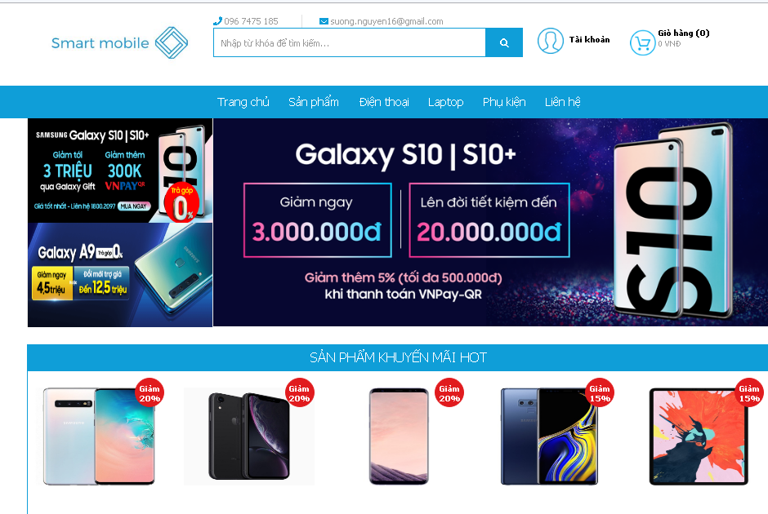

* Trang chủ là nơi tương tác giữa người dùng với website.
* Chứa các chức năng: đăng nhập, mua hàng, góp ý,…

### Giao diện tin tức

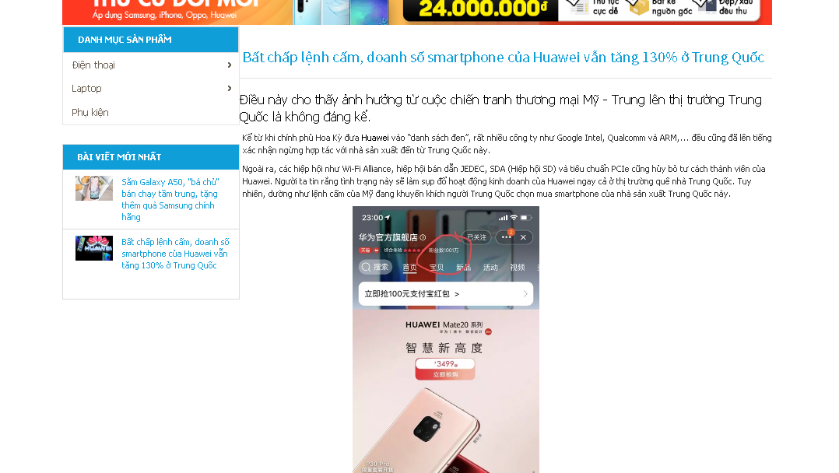

* Hiển thị những thông tin liên quan đến điện thoại.

### Giao diện liên hệ

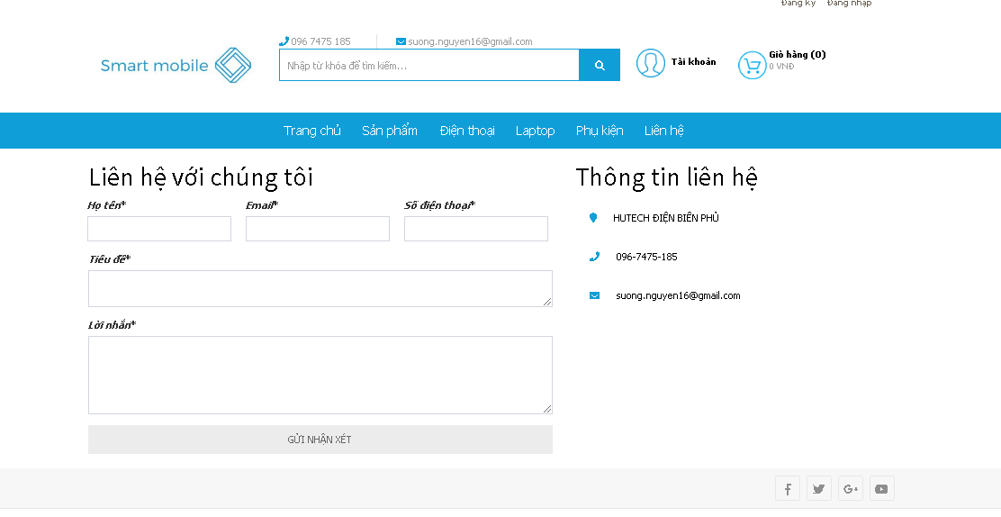

* Người dùng muốn góp ý hoặc muốn liên hệ với quản trị viên sẽ vào giao diện góp ý để gửi.

### Giao diện đăng nhập Admin

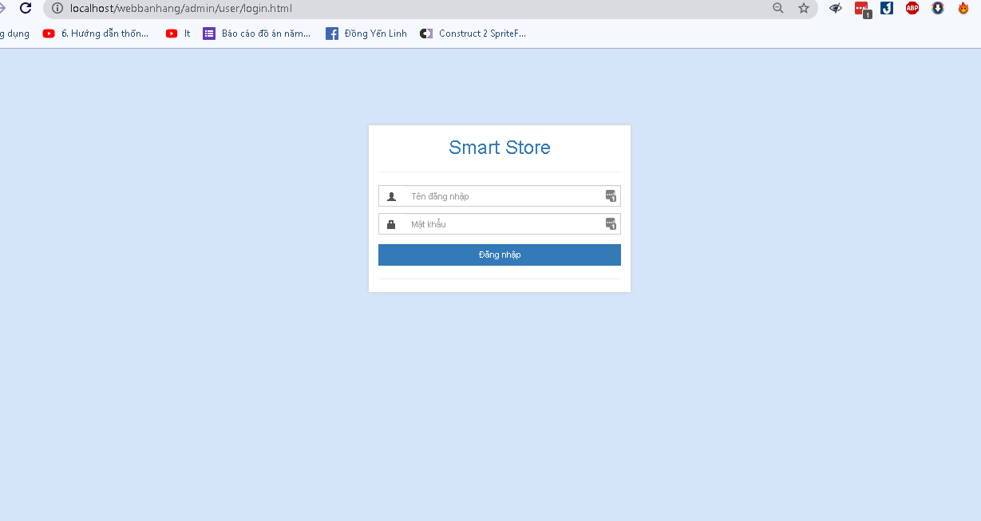

* Trang đăng nhập Admin để khi có người muốn vào trang quản lý thì cần phải đăng nhập mới quản lý được.

### Giao diện giỏ hàng

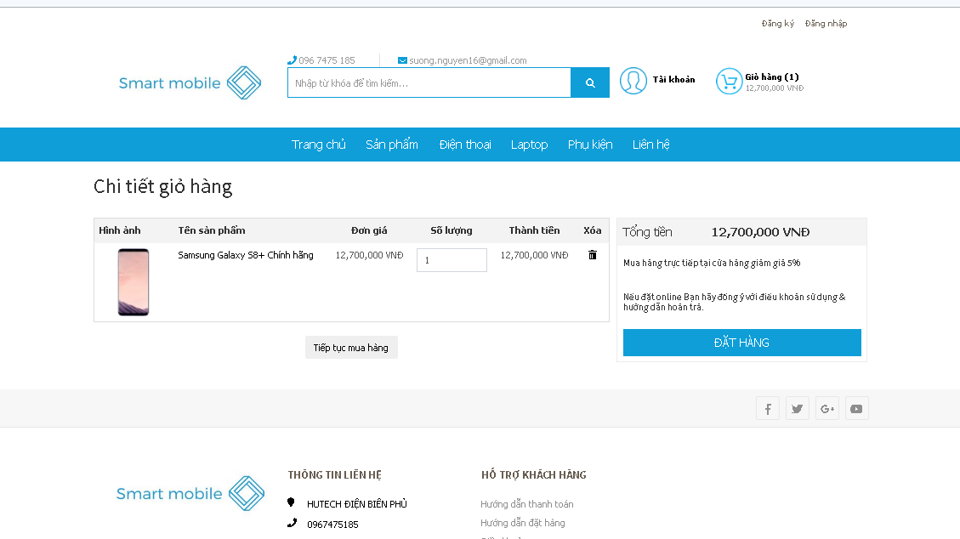

* Những sản phẩm khách hàng chọn mua sẽ được lưu tạm thời vào giỏ hàng.
* Khách hàng cũng có thể cập nhật số lượng sản phẩm hoặc xóa sản phẩm trong giỏ hàng nếu không mua đến.

## Giao diện quản trị.

### Giao diện trang chủ quản trị

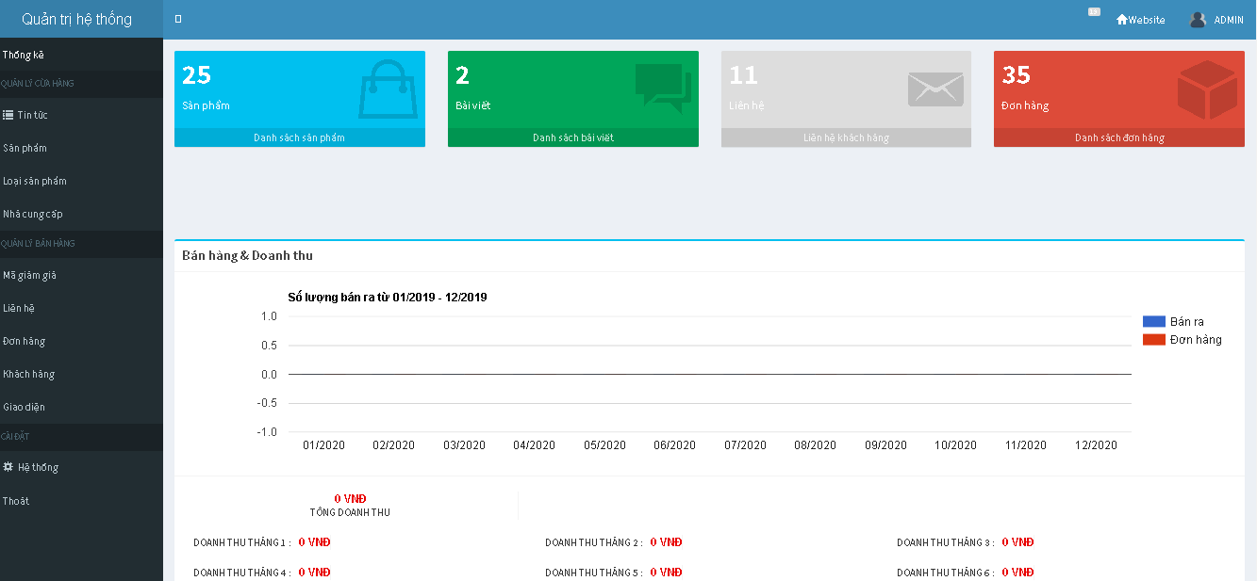

* Giao diện trang quản lý chứa các chức năng quản trị như: Quản lý sản phẩm, Quản lý danh mục, Quản lý hóa đơn,…..
* Hiển thị những đơn hàng chưa được xử lý.

### Giao diện quản lý sản phẩm

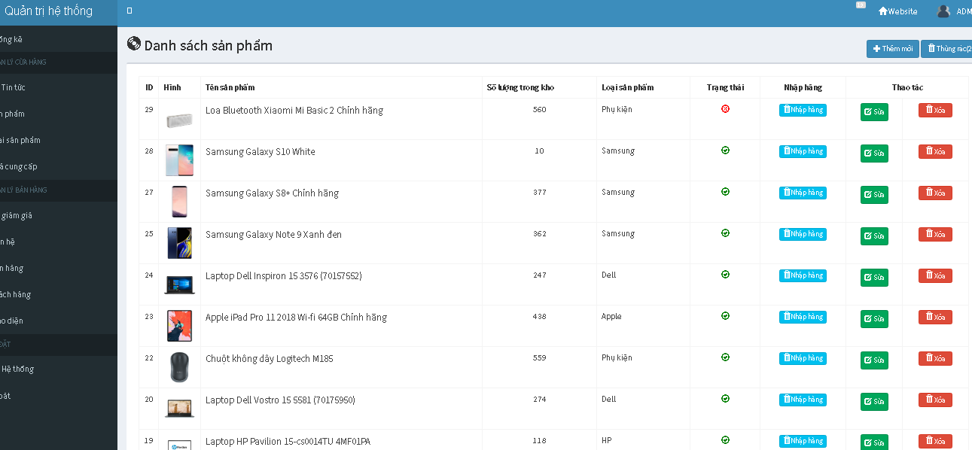

* Các thông tin sản phẩm sẽ được Admin quản lý và có thể thêm, sửa, xóa sản phẩm.

### Giao diện quản lý hóa đơn.

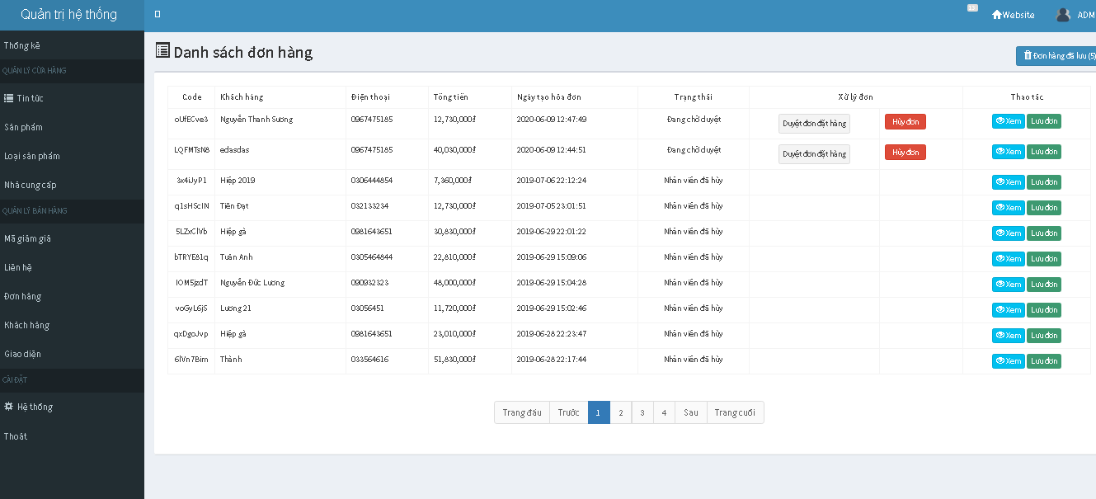

* Khi khách hàng gửi đơn hàng thì nó sẽ được hiển thị và Admin sẽ xử lý đơn hàng này.

### Giao diện quản lý người dùng.

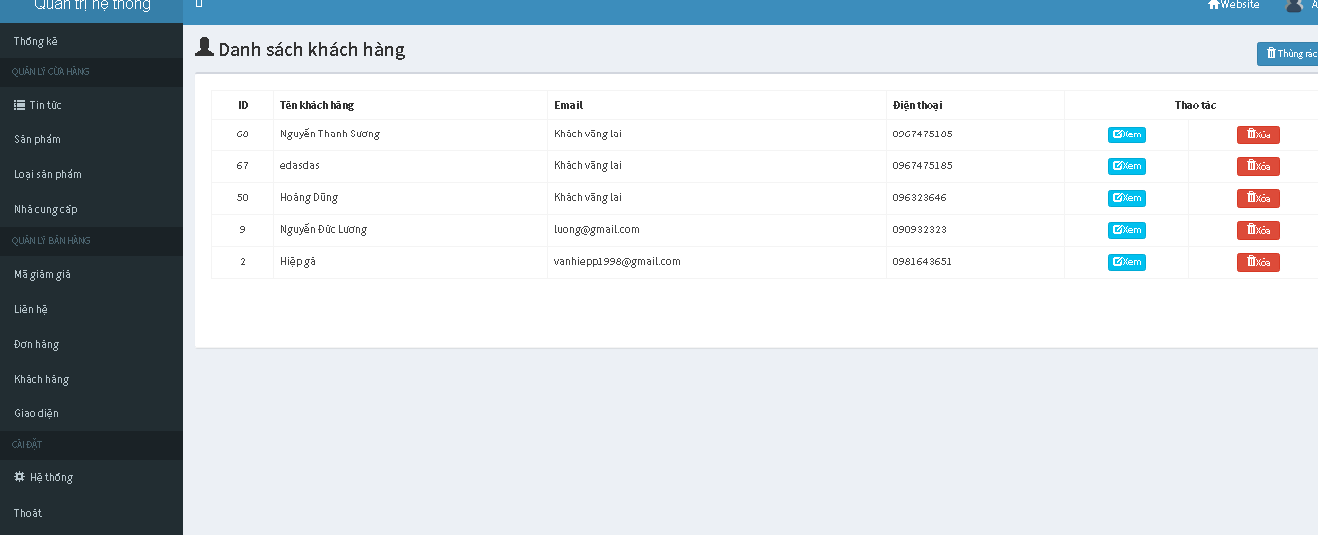

* Trang quản lý người dùng sẽ cho người quản lý sửa, xóa và phân quyền cho người dùng.

KẾT LUẬN VÀ HƯỚNG PHÁT TRIỂN

1. **Những công việc làm được**

* Đã phân tích được hiện trạng hệ thống để đưa ra được sơ đồ phân cấp các chức năng của hệ thống mới, đưa ra được các biểu đồ mức ngữ cảnh, mức đỉnh và mức dưới đỉnh để phục vụ cho quá trình xây dựng hệ thống mới của nhà hàng.
* Thiết kế được mô hình cơ sở dữ liệu cho website.
* Thiết kế giao diện website thân thiện, dễ sử dụng cho người dùng.
* Thiết kế được giao diện giỏ hàng.

1. **Hạn chế**

* Do kinh nghiệm thực tế chưa có nhiều do vậy quá trình phân tích hệ thống cho website của cửa hàng còn nhiều chỗ chưa đúng với thực tế hay chưa đảm bảo tính đúng đắn. Vấn đề này em xin phép hoàn thiện thêm trong quá trình phát triển hệ thống sau đó.
* Giao diện trang web còn chưa được đẹp mắt.
* Ngôn ngữ và phần mềm soạn thảo là còn mới mẻ nên còn nhiều chức năng, chưa vận dụng và kiểm soát được.

1. **Kết luận**

* Với sự nỗ lực của bản thân và sự giúp đỡ, chỉ bảo tận tình của **Nguyễn Hồ Minh Đức** hướng dẫn cuối cùng em cũng hoàn thành xong đề tài. Tuy vậy,Với những thuận lợi và khó khăn trong quá trình làm việc, bài làm về cơ bản đã hoàn thành nhưng không thể tránh khỏi sai sót.

# 